询价文件

项目编号： YCYC2020HW017

项目名称：学前教育专业综合实训中心2020年秋学期采购项目

盐城幼儿师范高等专科学校
2020年11月26日
第一部分 询 价 公 告
根据盐城幼儿师范高等专科学校就其所需的学前教育专业综合实训中心2020年秋学期采购项目进行询价采购，诚邀符合相关资格条件的询价供应商(供应商)前来报价。
一、项目基本情况
1.项目编号：YCYC2020HW017
2.项目名称：盐城幼儿师范高等专科学校学前教育专业综合实训中心2020年秋学期采购项目
3.采购方式：□竞争性谈判 □竞争性磋商 ☑询价
4.预算金额：30.61万元
5.最高限价：30.61万元
6.采购需求：盐城幼儿师范高等专科学校学前教育专业综合实训中心2020年秋学期采购项目的实施，采购范围内所有产品的供货、运输（送达至采购方指定地点并卸货）、安装、调试、及售后服务等内容。
7.合同履行期限：合同签订后15日内送至盐城幼儿师范高等专科学校指定地点，并安装、调试完成，且达采购人使用（验收）要求。
8.本项目不接受联合体。
二、申请人的资格要求：
1.满足《中华人民共和国政府采购法》第二十二条规定，并提供下列材料；
(1)法人或者其他组织的营业执照等证明文件，自然人的身份证明；
(2)上一年度的财务报表（成立不满一年不需提供）；
(3)依法缴纳税收和社会保障资金的相关材料；
(4)具备履行合同所必需的设备和专业技术能力的书面声明；
(5)参加政府采购活动前3年内在经营活动中没有重大违法记录的书面声明；
2.落实政府采购政策需满足的资格要求：无
3.本项目的特定资格要求：
（1）投标申请人应是中华人民共和国境内注册并具有与本项目相关经营范围的供应商。
（2）未被“信用中国”网站（www.creditchina.gov.cn）列入失信被执行人、重大税收违法案件当事人名单、政府采购严重失信行为记录名单。
（3）单位负责人为同一人或者存在直接控股、管理关系的不同供应商，不得参加同一合同项下的政府采购活动。
三、询价文件提供（获取）信息
（一）本询价文件提供及公告期限：自询价公告在“盐城幼儿师范高等专科学校” 网站【www.yyz.edu.cn】或盐城市政府采购网发布之日起3个工作日。本询价文件在“盐城幼儿师范高等专科学校” 网站【www.yyz.edu.cn】或盐城市政府采购网上免费下载，有关本次采购的事项若存在变动和修改，敬请及时关注“盐城幼儿师范高等专科学校” 网站【www.yyz.edu.cn】或盐城市政府采购网发布的信息更正公告。
（二）询价供应商通过其他渠道获取的与本项目采购相关的资料，采购人一律不予承认且不承担由此引发的一切责任。
五、响应文件接收信息
（一）响应文件接收时间：2020年 12 月3日16：00:00-16:30
（二）响应文件接收截止时间：2020年 12 月3日16：30
（三）投标文件接收地点：盐城幼儿师范高等专科学校学海路校区(盐城市学海路28号)财务处招标办公室。
（四）其他要求：询价供应商授权询价代表必须携带本人有效身份证，否则投标文件不予接收。
六、开标有关信息
（一）开标时间：2020年 12 月3日16：30
（二）开标地点：盐城幼儿师范高等专科学校学海路校区(盐城市学海路28号)财务处招标办公室。
七、询价采购联系事项
（一）使用部门联系人：朱老师 ，联系电话：15365770848。
采购部门联系人：蒋老师 ，联系电话：0515-89966103 。
询价人地址：盐城市高职园区学海路28号 ，邮政编码：224005
（二）询价技术服务单位：江苏大洲工程项目管理有限公司。
技术咨询人：曹先生，联系电话：13770068551。
（三）对项目需求部分的询问、质疑请与采购人联系、答复；其他部分的询问、质疑请与询价技术服务单位联系、答复。
八、询价响应文件制作份数要求
正本份数：1份副本份数：2份
九、询价保证金
（一）本次询价保证金金额为人民币陆仟元整。
（二）询价保证金必须在询价响应文件提交截止期前与询价响应文件一起送达询价响应文件接收地点（不要密封在响应文件中）。
（三）询价保证金必须为现金，密封，询价供应商代表注明询价项目名称及供应商名称。
（四）对于未按要求提交询价保证金的询价，将被视为非响应性询价而予以拒绝。
（五）未中标的询价供应商的询价保证金在开标结束后当场退还。

盐城幼儿师范高等专科学校
2020 年11月26日

第二章：询价供应商须知

（参加询价的供应商以下简称“询价供应商”）

一、总则

（一）、适用范围
本次询价采购文件（以下简称采购文件）仅适用此项目。

（二）、项目采购方式
本次采购采取询价采购的方式。

（三）、合格的询价供应商
1、满足本采购文件“询价采购公告”中合格询价供应商资格要求的规定。
2、满足本采购文件实质性要求和条件的规定。

（四）、参加询价费用
1、参加询价供应商应自行承担所有与参加询价有关的费用，无论询价过程中的做法和结果如何，采购人盐城幼儿师范高等专科学校（以下简称采购人）在任何情况下均无义务和责任承担这些费用。
（五）、采购文件的约束力
供应商一旦下载了本采购文件并决定参加询价，即被认为接受了本采购文件的规定和约束，并且视为自采购公告期限届满之日起知道或应当知道自身权益是否受到了损害。

（六）、采购文件的询问及修改
1、任何要求对采购文件进行询问的供应商，均应在提交首次响应文件截止时间1个工作日前按采购公告中的通讯地址，向采购人提出。提交首次响应文件截止之日前，采购人可以对已发出的采购文件进行必要的澄清或者修改，澄清或者修改的内容作为采购文件的组成部分。澄清或者修改的内容可能影响响应文件编制的，采购人将在提交首次响应文件截止时间至少3个工作日前，在盐城幼儿师范高等专科学校网站【www.yyz.edu.cn】上发布书面更正公告形式通知所有可能获取采购文件的供应商。不足3个工作日的，采购人应当顺延提交首次响应文件截止时间。
2、凡在规定时间内未对本次采购提出书面质疑的询价供应商，采购人视为对采购文件无异议或认可解释权属采购人。

二、响应文件的编制
（一）、响应文件份数和签署
1、参加询价供应商应严格按照采购公告要求准备询价响应文件（以下简称响应文件），每份响应文件须清楚地标明“正本”或“副本”字样。一旦正本和副本不符，以正本为准。
2、响应文件的正本和所有的副本均需打印或复印。响应文件正本中，采购文件要求提供原件的必须按照要求提供，文字材料需打印或用不褪色墨水书写，响应文件正本须经法定代表人或授权代表签字和加盖询价供应商公章。本采购文件所表述（指定）的公章是指刻有供应商法定名称的印章，不包括合同、财务、税务、发票等形式的业务专用章。
3、除询价供应商对错处做必要修改外，响应文件不得行间插字、涂改或增删。如有修改错漏处，必须由响应文件签署人签字或盖章。
（二）、响应文件编制要求
1、询价供应商提交的响应文件以及询价供应商与采购人就有关询价的所有来往函电均应使用简体中文。采购文件中既有中文也有外文的，以中文意义为准。
2、除技术性能另有规定外，响应文件所使用的度量衡单位，均须采用国家法定计量单位。
3、报价采用的货币：响应文件中的单价和总价，无特殊规定的采用人民币报价，以元为单位标注。询价文件中另有规定的按规定执行。
4、响应文件构成：
（1）参加询价供应商应严格按本采购文件第五部分的要求编制响应文件。
（2）响应文件共分一个标书：
① 采购文件中规定要求提供的材料或询价供应商认为需要提供的其他材料。

三、询价保证金
（一）询价供应商在递交响应文件时必须按照采购公告的要求提交询价保证金，作为其询价的一部分。询价保证金是为了保护采购人免遭因询价供应商的行为而蒙受的损失，采购人因询价供应商的行为受到损害时，采购人可根据相关规定处理。
（二）在询价时，对在响应文件递交截止时间以前未按采购文件要求提交询价保证金的响应文件，采购人将视其为无效响应文件而予以拒绝。
（三）未中标的询价供应商的询价保证金，将在询价结束后予以退还，不计利息。中标的询价供应商的询价保证金，将在合同签署结束后无息退还。
（四）在签订合同之前时，中标的询价供应商须向采购人交纳履约保证金,于项目竣工验收合格后无息退还。履约保证金用以约束成交供应商在合同履行中的行为，弥补合同执行中由于自身行为可能给采购人带来的各种损失。
（五）下列任何情况发生时，询价保证金不予退还：
1、询价供应商在询价有效期内无正当理由撤回其响应文件或者在询价过程中无正当理由退出询价活动；
2、为谋取最终成交，询价供应商在整个询价过程中提供的相关文件被确认是虚假的、不真实的；
3、参加询价的供应商之间被证实有串通、欺诈行为或者恶意进行竞争，影响采购人合法权益的。
4、整个采购活动中采取不正当手段诋毁、排挤其他供应商的；
5、与采购人、采购技术服务单位相关工作人员恶意串通的；
6、向采购人、采购技术服务单位相关工作人员行贿或者提供其他不正当利益的；
7、成交供应商在规定期限内未能根据规定签订合同；
8、成交供应商在规定期限内未能根据规定交纳履约保证金。

四、响应文件的递交
（一）、响应文件的密封和标记
1、参加询价供应商应将响应文件密封，密封的响应文件应标明“正本”、“副本”的字样。
2、密封的响应文件应：
（1）按采购公告中注明的地址送达规定地点；
（2）注明参加询价项目名称、询价文件编号（如有）及参加的分包号（如有）；
（3）密封包装上应写明参加询价供应商名称。
3、如果密封包装未按要求密封和加写标记，采购人对误投或过早启封概不负责。对由此造成提前开封的响应文件，采购人将予以拒绝。
（二）、响应文件开启时间
1、采购人收到响应文件的时间不得迟于本采购文件规定的响应文件接收截止时间。
2、采购人可通过修改采购文件自行决定酌情推迟响应文件接收截止时间，在此情况下，询价供应商的所有权利和义务以及受制的响应文件接收截止时间均应以延长后新的响应文件接收截止时间为准。
（三）、迟交的响应文件
采购人将拒绝在其规定的响应文件接收截止时间后接收响应文件。
（四）、响应文件的修改和撤回
1、询价供应商在递交响应文件后，可以修改或撤回其响应文件，但这种修改和撤回，必须在规定的响应文件接收截止时间前，以书面形式送达指定地点。
2、询价供应商的修改或撤回通知书，应按本文件规定进行编制、密封、标记和发送，并应在封套上加注“修改”和“撤回”字样。
3、询价供应商在提交最后报价之前，可以根据情况退出询价，采购人退还退出询价的供应商的询价保证金。

五、评审
（一）、仪式
1、采购人将在采购公告中规定的时间和地点组织询价开始仪式，仪式由采购人主持，供应商应委派携带有效证件的代表准时参加，参加仪式的代表需签名以证明其出席。
（二）、询价小组
1、开始仪式结束后，采购人将立即组织询价小组进行评审。
2、询价小组由政府采购评审专家（如需要）或由采购人按照单位内部管理规定抽选评审专家、采购人代表组成，且人员构成符合政府采购有关规定。
3、询价小组应以科学、公正的态度参加评审工作并推荐成交候选人。评审专家在评审过程中不受任何干扰，独立、负责地提出评审意见，并对自己的评审意见承担责任。
4、询价小组将对供应商的商业、技术秘密予以保密。
（三）、评审过程的保密与公正
1、开始仪式结束后，直至签订合同之日止，凡是与审查、澄清、评价和比较响应文件的有关资料以及推荐建议等，均不得向供应商或与评审无关的其他人员透露。
2、在评审过程中，如果供应商试图向采购人和参与评审的人员施加任何影响，有可能对其响应文件按无效处理。
（四）、评审过程的澄清、说明和更正
1、询价小组在对响应文件的有效性、完整性和响应程度进行审查时，可以要求供应商对响应文件中含义不明确、同类问题表述不一致或者有明显文字和计算错误的内容等作出必要的澄清、说明或者更正。供应商的澄清、说明或者更正不得超出响应文件的范围或者改变响应文件的实质性内容。
2、接到询价小组要求的供应商应派人按询价小组通知的时间和地点做出书面澄清、说明或更正。供应商的澄清、说明或者更正应当由法定代表人或授权代表签字或者加盖公章。由授权代表签字的，应当附法人授权书。供应商为自然人的，应当由本人签字并附身份证明。
3、 接到询价小组澄清要求的供应商如未按规定做出澄清，其风险由供应商自行承担。
（五）、对响应文件的初审
1、响应文件初审分为资格性检查和符合性检查。
资格性检查：依据法律法规和采购文件的规定，对响应文件中的资格证明文件、询价保证金等进行审查，以确定供应商是否具备参加询价的资格。
询价小组在进行资格性审查的同时，将在“信用中国”网站（www.creditchina.gov.cn）对供应商是否被列入失信被执行人、重大税收违法案件当事人名单、政府采购严重失信行为记录名单情况进行查询，以确定供应商是否具备参加询价的资格。查询结果将以网页打印的形式留存并归档。
接受联合体的项目，两个以上的自然人、法人或者其他组织组成一个联合体，以一个供应商的身份共同参加政府采购活动的，联合体成员存在不良信用记录的，视同联合体存在不良应用记录。
符合性检查：依据采购文件的规定，从响应文件的有效性、完整性和对采购文件的响应程度进行审查，包括对报价单及有关承诺、说明审查，以确定是否对采购文件的实质性要求作出响应。
2、在正式询价之前，询价小组将首先审查每份响应文件是否实质性响应了采购文件的要求。实质性响应的响应文件应该是与采购文件要求的全部条款、条件和规格相符，没有重大偏离或保留。
所谓重大偏离或保留是指与采购文件规定的实质性要求存在负偏离，或者在实质上与采购文件不一致，而且限制了合同中买方和见证方的权利或供应商的义务，纠正这些偏离或保留将会对其他实质性响应要求的供应商的竞争地位产生不公正的影响。是否属于重大偏离由询价小组按照少数服从多数的原则作出结论。询价小组决定响应文件的响应性只根据响应文件本身的内容，而不寻求外部的证据。
3、被认定为未实质性和符合性响应采购文件的响应文件的情形
（1）未按要求交纳询价保证金的；
（2）未按照采购文件规定要求装订成册、密封、签署、盖章的；
（3）供应商在报价时采用选择性报价或采购文件要求报价却没有报价的；
（4）报价超过询价文件中规定的预算金额或者最高限价的；
（5）投标文件含有采购人不能接受的附加条件的；
（6）供应商不符合采购文件中规定的合格询价供应商资格要求的；
（7）不符合法律、法规和采购文件中规定的其他实质性要求的；
（8）未按招标文件要求提供踏勘证明书及样品的；
（9）其他法律、法规及本采购文件规定的属未实质性响应的响应文件的情形。
4、未实质性响应采购文件的响应文件按无效响应处理，询价小组将予以拒绝，供应商不得通过修改或撤销不合要求的偏离或保留而使其响应文件成为实质性响应的文件。
（六）、询价流程和成交原则
1、如询价小组认为通过资格性和符合性审查的报价最低的供应商的报价明显低于其自身成本，涉嫌恶意竞争，有可能影响商品质量和不能诚信履约的，则有权要求其在规定的期限内提供书面文件予以说明理由，并提交相关证明材料。若该供应商拒绝说明或未在规定期限内提供书面说明，或虽有书面说明但仍无法证明其报价合理性的，则询价小组有权取消其询价成交资格，按顺序由最后报价次低的供应商递补，以此类推。
2、 成交原则
（1）询价小组将从通过资格性和符合性审查的供应商中，按照报价由低到高顺序推荐五名成交候选人。
（2）如果通过资格性和符合性审查的供应商的报价最低者为两个或两个以上的，则两个或两个以上的供应商都可以同时入围。
3、采购活动终止的情况
出现下列情形之一的，本次采购活动将被终止：
（1）因情况变化，不再符合规定的采购方式适用情形的；
（2）出现影响采购公正的违法、违规行为的；
（3）在采购过程中符合竞争要求的供应商或者报价未超过采购预算的供应商不足3家的。
（4）因重大变故，采购任务取消的。

六、成交
（一）、确定成交单位
1、询价小组根据本采购文件规定评审办法、原始询价记录和询价结果，编写评审报告，推荐成交候选人。
2、采购人根据询价小组推荐的成交候选人确定成交供应商。采购人确定成交供应商后，采购人将在“盐城幼儿师范高等专科学校” 网站【www.yyz.edu.cn】发布成交结果公告，公告期限为1个工作日。
3、若有充分证据证明，成交供应商出现下列情况之一的，一经查实，将被取消成交资格：
（1）提供虚假材料谋取成交的；
（2）与评审专家、采购人、其他供应商或者采购技术服务单位工作人员恶意串通的；
（3）向评审专家、采购人或采购技术服务单位工作人员行贿或者提供其他不正当利益的；
（4）恶意竞争，最终总报价明显低于其自身合理成本且又无法提供证明的；
（5）不满足本采购文件规定的实质性要求，但在评审过程中又未被询价小组发现的；
（6）成交后无正当理由拒不与采购人签订采购合同或者未按照采购文件确定的事项签订采购合同；
（7）将采购合同转包；
（8）法律、法规、规章规定的属于成交无效的其他情形。
（二）、质疑处理
1、参加询价供应商认为采购文件、采购过程和采购结果使自己的权益受到损害的，可以在知道或应知其权益受到损害之日起七个工作日内，以书面形式向采购人提出质疑。上述应知其权益受到损害之日，是指：
（1）对可以质疑的采购文件提出质疑的，为收到采购文件之日或者采购文件公告期限届满之日；
（2）对采购过程提出质疑的，为各采购程序环节结束之日；
（3）对成交结果提出质疑的，为成交结果公告期限届满之日。
2、质疑必须按《政府采购法》、《政府采购法实施条例》及《江苏省政府采购供应商监督管理暂行办法》的相关规定提交，未按上述要求提交的质疑函（含传真、电子邮件等）采购人有权不予受理。
3、未参加采购活动的供应商或在采购活动中自身权益未受到损害的供应商所提出的质疑不予受理。
4、质疑函应当包括下列内容：
（1）质疑供应商的名称、地址、邮编、联系人、联系电话；
（2）具体的质疑事项及明确的请求；
（3）认为自己合法权益受到损害或可能受到损害的相关证据材料；
（4）提起质疑的日期；
（5）质疑函应当署名：质疑人为自然人的，应当由本人签字并附有效身份证明；质疑人为法人或其他组织的，应当由法定代表人签字并加盖单位公章。（质疑人为联合体的，则联合体各方法定代表人均须签字并加盖单位公章），未按要求签字和盖章的为无效质疑，采购人将不予受理。质疑人委托代理质疑的，应当向采购人提交授权委托书，并载明委托代理的具体权限和事项。
5、采购人收到质疑函后，将对质疑的形式和内容进行审查，如质疑函内容、格式不符合规定，采购人将告知质疑人进行补正。
6、质疑人应当在法定质疑期限内进行补正并重新提交质疑函，拒不补正或者在法定期限内未重新提交质疑函的，为无效质疑，采购人将不予受理。
7、对于内容、格式符合规定的质疑函，采购人应当在收到参加询价供应商的书面质疑后七个工作日内作出答复，但答复的内容不得涉及商业秘密。
8、供应商提出书面质疑必须有理、有据，不得恶意质疑或提交虚假质疑。否则，一经查实，采购人有权依据政府采购的有关规定，报请政府采购监管部门对该供应商进行相应的行政处罚。

七、合同签订相关事项
（一）、签订合同
1、成交供应商确定后，采购人将向成交供应商发出成交通知书。成交供应商应按成交通知书规定的时间、地点,按照采购文件确定的事项与采购人签订采购合同，且不得迟于成交通知书发出之日起三十日内，否则询价保证金将不予退还，由此给采购人造成损失的，成交供应商还应承担赔偿责任。
2、 采购文件、成交供应商的响应文件及询价采购过程中有关澄清、承诺文件均应作为合同附件。
3、 签订合同后，成交供应商不得将成交产品及其他相关服务进行转包。未经采购人同意，成交供应商也不得采用分包的形式履行合同，否则采购人有权终止合同，成交供应商的履约保证金将不予退还。转包或分包造成采购人损失的，成交供应商应承担相应赔偿责任。
（二）、履约保证金
在签订合同时，须向采购人交纳履约保证金（本采购项目履约保证金为中标价的8%，，中标后在签订合同前，成交供应商必须将履约保证金以转帐、电汇或银行汇票形式汇转至采购人指定帐户）,于合同履行后无息退还。履约保证金用以约束成交供应商在合同履行中的行为，弥补合同执行中由于自身行为可能给采购人带来的各种损失。

八、样品
项目要求提供样品的，中标人的样品由采购人负责保管、封存，并作为履约验收的参考。未中标人的样品将及时退还。

第三部分 合同条款及格式
以下为中标后签定本项目合同的通用条款，中标供应商不得提出实质性的修改，关于专用条款将由采购人与中标供应商结合本项目具体情况协商后签订。

政府采购合同（货物）
项目名称：盐城幼儿师范高等专科学校学前教育专业综合实训中心2020年秋学期采购项目
项目编号：
甲方：（买方）盐城幼儿师范高等专科学校
乙方：（卖方）_________
甲、乙双方根据盐城幼儿师范高等专科学校学前教育专业综合实训中心2020年秋学期采购项目询价招标的结果，签署本合同。
一、货物内容
详见采购需求。
二、合同金额
2.1 本合同金额为（大写）：_____________元（_____________元）人民币或其他币种。
三、技术资料
3.1乙方应按招标文件规定的时间向甲方提供使用货物的有关技术资料。
3.2 没有甲方事先书面同意，乙方不得将由甲方提供的有关合同或任何合同条文、规格、计划、图纸、样品或资料提供给与履行本合同无关的任何其他人。即使向履行本合同有关的人员提供，也应注意保密并限于履行合同的必需范围。
四、知识产权
4.1乙方应保证甲方在使用、接受本合同货物和服务或其任何一部分时不受第三方提出侵犯其专利权、版权、商标权和工业设计权等知识产权的起诉。一旦出现侵权，由乙方负全部责任。
五、产权担保
5.1 乙方保证所交付的货物的所有权完全属于乙方且无任何抵押、查封等产权瑕疵。
六、履约保证金
6.1乙方交纳人民币元作为本合同的履约保证金（合同金额的8%）。鼓励采购人对AA评级及以上政府采购供应商（需提供信用管理部门备案的第三方信用报告），免收履约保证金或降低履约保证金缴纳比例。
七、转包或分包
7.1本合同范围的货物，应由乙方直接供应，不得转让他人供应；
7.2 除非得到甲方的书面同意，乙方不得部分分包给他人供应。
7.3如有转让和未经甲方同意的分包行为，甲方有权给予终止合同。
八、质保期
8.1 质保期1年。（自交货验收合格之日起计）。
九、交货期、交货方式及交货地点
9.1 交货期：合同签订后15日内送至盐城幼儿师范高等专科学校指定地点，并安装、调试完成，且达采购人使用（验收）要求。
9.2 交货方式：甲方指定方式 。
3.3 交货地点：甲方指定地点。
十、货款支付
10.1 付款方式：
按照合同的要求交货，合同签订货到验收合格后支付至合同价款的100%，履约保证金转为质保金，验收合格一年后无息付清。
10.2付款前，乙方应当提供完税发票供甲方办理付款手续。如乙方不提供完税发票的，校方有权拒绝付款。
10.3当采购数量与实际使用数量不一致时，乙方应根据实际使用量供货，合同的最终结算金额按实际使用量乘以成交单价进行计算。
十一、税费
11.1本合同执行中相关的一切税费均由乙方负担。
十二、质量保证及售后服务
12.1 乙方应按招标文件规定的货物性能、技术要求、质量标准向甲方提供未经使用的全新产品。
12.2 乙方提供的货物在质量期内因货物本身的质量问题发生故障，乙方应负责免费更换。对达不到技术要求者，根据实际情况，经双方协商，可按以下办法处理：
⑴更换：由乙方承担所发生的全部费用。
⑵贬值处理：由甲乙双方合议定价。
⑶退货处理：乙方应退还甲方支付的合同款，同时应承担该货物的直接费用（运输、保险、检验、货款利息及银行手续费等）。
12.3 如在使用过程中发生质量问题，乙方在接到甲方通知后在小时内到达甲方现场。
12.4 在质保期内，乙方应对货物出现的质量及安全问题负责处理解决并承担一切费用。
12.5上述的货物免费保修期为 1 年，因人为因素出现的故障不在免费保修范围内。超过保修期的机器设备，终生维修，维修时只收部件成本费。
十三、调试和验收
13.1 甲方对乙方提交的货物依据询价文件上的技术规格要求和国家有关质量标准进行现场初步验收，外观、说明书符合招标文件技术要求的，给予签收，初步验收不合格的不予签收。
13.2 乙方交货前应对产品作出全面检查和对验收文件进行整理，并列出清单，作为甲方收货验收和使用的技术条件依据，检验的结果应随货物交甲方。
13.3 甲方对乙方提供的货物在使用前进行调试时，乙方需负责安装并培训甲方的使用操作人员，并协助甲方一起调试，直到符合技术要求，甲方才做最终验收。
13.4 对技术复杂的货物，甲方可请国家认可的专业检测机构参与初步验收及最终验收，并由其出具质量检测报告。
13.5 验收时乙方必须在现场，验收完毕后作出验收结果报告；验收费用由甲乙双方协商解决。
十四、货物包装、发运及运输
14.1 乙方应在货物发运前对其进行满足运输距离、防潮、防震、防锈和防破损装卸等要求包装，以保证货物安全运达甲方指定地点。
14.2 使用说明书、质量检验证明书、随配附件和工具以及清单一并附于货物内。
14.3 乙方在货物发运手续办理完毕后24小时内或货到甲方48小时前通知甲方，以准备接货。
14.4 货物在交付甲方前发生的风险均由乙方负责。
14.5 货物在规定的交付期限内由乙方送达甲方指定的地点视为交付，乙方同时需通知甲方货物已送达。
十五、违约责任
15.1 甲方无正当理由拒收货物的，甲方向乙方偿付拒收货款总值的百分之五违约金。
15.2 甲方无故逾期验收和办理货款支付手续的,甲方应按逾期付款总额每日万分之五向乙方支付违约金。
15.3 乙方逾期交付货物的，乙方应按逾期交货总额每日千分之六向甲方支付违约金，由甲方从待付货款中扣除。逾期超过约定日期10个工作日不能交货的，甲方可解除本合同。乙方因逾期交货或因其他违约行为导致甲方解除合同的，乙方应向甲方支付合同总值5%的违约金，如造成甲方损失超过违约金的，超出部分由乙方继续承担赔偿责任。
15.4 乙方所交的货物品种、型号、规格、技术参数、质量不符合合同规定及询价文件规定标准的，甲方有权拒收该货物，乙方愿意更换货物但逾期交货的，按乙方逾期交货处理。乙方拒绝更换货物的，甲方可单方面解除合同。
十六、不可抗力事件处理
16.1 在合同有效期内，任何一方因不可抗力事件导致不能履行合同，则合同履行期可延长，其延长期与不可抗力影响期相同。
16.2 不可抗力事件发生后，应立即通知对方，并寄送有关权威机构出具的证明。
16.3 不可抗力事件延续120天以上，双方应通过友好协商，确定是否继续履行合同。
十七、诉讼
17.1 双方在执行合同中所发生的一切争议，应通过协商解决。如协商不成，可向合同签订地法院起诉，合同签订地在此约定为盐城市。
十八、合同生效及其它
18.1 合同经双方法定代表人或授权委托代表人签字并加盖单位公章。
18.2本合同未尽事宜，遵照《合同法》有关条文执行。
18.3 本合同正本一式捌份，具有同等法律效力，甲方、乙方各执肆份。
甲方：乙方：
地址：地址：
法定代表人或授权代表：法定代表人或授权代表：
联系电话： 联系电话：
签订日期：年月日
合同附件一 安全责任书
甲方：盐城幼儿师范高等专科学校 （以下简称发包人）
乙方： （以下简称承包人）
为保证安全，保障校园良好秩序，规范施工，凡在我校承担采购、基建、装修、维修项目，以及市政、绿化、水电气及设备安装等项目的参建单位须在合同签署前与发包人签订本责任书。
一、建立以项目经理为首的安全保证体系
承包人本着管生产必须管安全的原则组建项目安全保证体系，项目第一管理者首先是安全管理的第一责任者，是各工种安全管理的第一责任者。做到安全责任落实到人，形成人人讲安全，人人管安全的良好风气。
1、建立健全各项安全管理制度
承包人应督促施工方明确各级管理人员的安全岗位责任制，包括项目经理、施工单位现场负责、技术人员、施工员、班组长、专职安全员等的安全岗位责任制。负责对项目的安全检查，明确其应承担的安全责任与工作职责。
2、建立安全教育制度
承包人应督促施工方项目部对所有进场的施工人员进行入场安全教育及针对本工种安全操作规程的教育，需持证上岗的特殊工种工人都必须经过培训考试，并取得有关部门颁发的合格证并经发包人工地代表审核确认后方可持证上岗。各工种每天上班前，由工种班长做班前安全教育。
3、坚持安全检查制度
承包人应督促施工方项目部（现场负责人）组织每天一次的安全、消防、文明施工大检查，对工地安全状况进行监督。承包人应督促施工方专职安全员必须在施工期间坚持现场巡查。对检查发现的问题、隐患要做好文字记录，必要时发出监理令，落实到人，限期整改完毕，对危及人身安全的险情，必须立即整改。对每项要整改的问题整改完毕后都要由监理进行验证。
4、坚持安全交底制度
承包人应督促施工方技术人员在编制施工方案、技术措施前，必须严格按照招投标文件、合同等约定，详细、深入地了解施工内容、工作量、技术要求等，必须主动联系发包人工地代表现场了解施工区域可能存在的水电气线路及其走向，必须编制详细的、有针对性的安全措施，并在施工前向操作人员进行安全交底，告知在施工中应采取的必要的安全防护措施，保障作工地代表现场了解施工区域可能存在的水电气线路及其走向，必须编制详细的、有针对性的安全措施，并在施工前向操作人员进行安全交底，告知在施工中应采取的必要的安全防护措施，保障作等约定，详细、深入地了解施工内容、工作量、技术要求等，必须主动联系发包人工地代表现场了解施工区域可能存在的水电气线路及其走向，必须编制详细的、有针对性的安全措施，并在施工前向操作人员进行安全交底，告知在施工中应采取的必要的安全防护措施，保障作业人员及相邻区域的安全，防止相邻区域的管道堵塞、渗漏水、停电、物品毁坏等事故发生，做好文字记录备查、归档。
5、规范安全事故处理制度
现场发生的安全事故，查明原因，教育大家，并落实整改措施。重大事故必须及时向发包人及地方有关部门汇报，积极配合和接受有关部门的调查处理。
6、坚持特殊工种持证上岗制度
强电施工、大型机械操作施工等根据国家规定要求持证上岗的或发包人认为有必要的工种，承包人应督促施工方必须制定并坚持持证上岗制度。承包人应在特殊工种进场施工前将所有特殊工种人员基本信息签章后（携相关有效证件原件、复印件）上报发包人工地代表逐一审核认可后方可允许上述人员进场施工。
二、安全施工措施
1、强电施工安全管理
承包人应督促施工方所有电力线路和用电设备，必须由持合格电工证的人员安装，并负责日常检查和维修保养，其他人员不得私拉乱接电线。现场临时接电须事先与发包人工地代表联系；不得影响学校正常用电安全、秩序；使用的用电设施设备必须符合国家规范标准；线路施工必须符合国家行业规范要求；必须悬挂经发包人工地代表认可的合格计量设备。凡架空电缆、光缆凡是与电力线交越、跨越的，其安全交越距离要符合国家相关标准，同时必须加装安全保护设施。
承包人应督促施工方强电施工人员要认真进行现场施工工作，确保设备和人员的安全；强电现场领班监督指导并检查施工规范及安全防护情况；施工期间必须严格执行电工"四措八制",严禁违章作业（"四措": ⑴停电⑵验电⑶挂地线⑷设临时遮拦、悬挂标示牌；"八制": ⑴工作票制度⑵操作票制度⑶查话及交底制度⑷工作许可制度⑸工作监护制度⑹工作间断及工作转移制度⑺工作终结及送电制度⑻调度管理制度）；强电施工人员施工时必须穿长袖衫、长裤、绝缘鞋，使用绝缘工具，严禁穿背心、短裤及不符合电气操作人员的服装，如金属丝钉的钮扣等；带电维修时，必须两人以上进行，一人监护一人操作，防止触电、短路等事故的发生，严禁一人独立带电操作；严禁带电挂拆地线，严禁带负荷拉合隔离开关；设备停电检修时，严格执行安全技术措施，停电、验电时须悬挂临时接地线，设临时遮拦，悬挂标示牌；在配电室维修时必须遵守配电室的有关规定；电气设备所有金属外壳要有可靠接地装置。
2、施工用水安全管理
所有用水线路和用水设备现场临时接水须事先与发包人工地代表联系；不得影响学校正常用水安全、秩序；使用的用水设施设备必须符合国家规范标准；线路施工必须符合国家行业规范要求；必须悬挂经发包人工地代表认可的合格计量设备。
3、用气用火安全管理
承包人应督促施工方使用的用火用气设施设备必须符合国家规范标准；施工必须符合国家行业规范要求；对易引起火花的用火用气操作应有相应的控制措施，承包人进入发包人管理辖区内进行焊、割作业时必须对焊渣、火花采取防护措施，并自行配备灭火器和现场监护人员；在用火用气操作结束离开现场前，须对作业面进行安全检查，熄火，清除火源溶渣，消除隐患。
4、机械设备使用安全管理
承包人应督促施工方现场机械设备必须有书面操作规程，操作人员必须持证上岗，并实行定机定人。机械设备管理人员必须经常检查机械设备的安全防护装置并予以维修和保养，及时更换失灵和损坏的零部件。各种机械设备操作人员必须严格按照操作规程操作，不得带病或酒后作业。车辆须集中停放在发包人指定地点，并排列整齐。机动车、电瓶车校内限时速10公里/小时，禁止鸣笛。大型机械进场或在沥青砼路上行驶，须事先向发包人申报，经同意后方可运行，以免损坏路面，并保持路面清洁。
- 施工区域安全管理
承包人应督促施工方施工现场须用专用彩绳或防护网进行有效隔离，在醒目位置设置警示标语等安全标识，专职安全员必须在施工期间坚持现场巡查，确保师生人身安全。高空作业时戴好安全帽，系好安全带，严禁在工作中上下抛掷工具材料和物品。确需上下传递，用吊绳和吊袋传送。凡在坠落高度基准面2米以上（含2米）有可能坠落的高处作业的下方2米范围内不得堆放物品或易碎物品；高空作业前所需材料事先准备好，工具放在工具袋内，在高处作业时不能随意抛掷物件；不得双层同时作业，如需要，应在双层作业中间加设防护设施；施工中对高处作业的安全技术设施，发现有缺陷和隐患时，必须及时解决；危及人身安全时，必须停止作业；高空作业要有安全防护措施，不得在龙门架、导梁的上弦、支撑、桁条、挑梁和未固定的物体上行走或作业。高处作业与地面联系，应有专人负责和通讯设备；高处作业前，必须制定安全技术措施，并逐级进行安全技术教育及交底，落实所有安全技术措施和合格的人员防护用品，未经落实不得进行施工；高处作业中的安全标志、工具、仪表、电器设施和各种设备在施工前加以检查，确认其完好，否则不能使用；有可能坠落的物体应以撤除或加固，平台及架子上的物体堆放平稳、牢固，防止掉落和不妨碍行走、装卸；高处作业的设施的主要受力杆件，必须经力学计算达安全可靠方可实施；高处作业时，与地面相距3.2米以上应按照国家规范搭设安全网，安全网随工作面的升高而升高；高血压、心脏病、贫血、癫痫病以及恐高症等人员不适宜高处作业；攀登、悬空及高处搭设的人员必须经培训和考试后持证上岗，并定期检查身体。
如遇雨、雪、大风（台风）、雷电等特殊天气，承包人应关注天气变化，提前做好应对准备，并负责教育所有可能进场施工人员。
- 文明施工要求
1、遵守国家或地方政府有关部门对施工现场管理的规定，管理好施工队伍，妥善保护好施工现场周围建筑物、设备管线不受损坏，做好施工现场保卫和垃圾处理等工作，处理好由于施工带来的扰民问题及周围单位（住户）的关系。
2、承包人应督促施工方严禁酒后作业，进入现场不准穿拖鞋、高跟鞋、裙子，不得赤膊作业。进入施工现场特别是高空作业等区域必须佩戴安全帽，系好安全带，穿防滑鞋。施工时不得嬉戏、打闹。不讲粗话、脏话，注意在师生面前树立公司和个人的良好形象。
3、施工队伍须响应学校管理，车辆进出校门须遵守门卫有关规定。
4、承包人应督促施工方建筑材料须有序堆放，不得堆放在道路上，不得影响师生出行，不得在道路上搅拌砂浆、砼。
5、承包人应督促施工方施工中未经发包人同意或有关部门批准，不得随意拆改原建筑物结构及各种设备管线。
6、工程竣工未移交发包人之前，承包人应督促施工方负责对现场的一切设施和工程成品进行保护。
四、安全责任
1、承包人必须按江苏省建设厅和盐城市建设行政主管部门颁布的《建设工程施工安全管理规定》施工。承包人须按国家、地方相关法律、法规及相关管理规定要求，完成各项安全文明施工管理工作。
2、承包人必须确保此工程安全（施工场地内及施工运输过程中），若发生不安全问题，自行负责处理并承担一切责任，并同时向发包人承担中标价的3%违约金。承包人在组织施工时需及时清运施工废弃物，材料堆放整齐有序，保持施工场地整洁、交通畅通。服从发包人及相关主管部门的管理要求，主动协调、解决问题，若在施工期间出现因场地清洁、交通不畅等违反安全文明施工管理规定的情况，所发生的一切费用均由承包人承担，同时还需接受发包人每次2000元的罚金。
3、承包人未按国家及地方相关规定要求完成安全文明管理工作的，须限期改正到位。承包人拒不整改或整改后仍达不到要求的，发包人有权委托第三方按国家及地方相关规定进行代为整改，所发生的费用由承包人承担，发包人可在应付的当期工程款中扣除。
4、合同当事人对文明施工的要求：施工现场应在适当位置悬挂施工标志和文明施工标语，危险区域应当设置危险警示标牌和警示灯。现场围护要求坚固、稳定、整洁、美观，施工现场车辆应当采取有效措施，确保不污染道路和环境。发包人和监理单位有权监督承包人的文明施工措施按照相关管理规定实施到位。由于承包人疏于采取文明施工措施所造成的必要费用的支出，应由承包人自行承担。
承包人在施工中污染周围环境、施工噪音干扰他人等所引起的政府职能部门罚款或停工整改或引起周围居民纠纷和索赔时，其所有发生的费用与损失将全部由承包人自行承担。
5、承包人应严格按照采购文件、合同、本责任书等安全约定，严格按照国家相关安全施工规范要求，落实安全措施，遵守安全施工规定，确保安全、文明施工；否则，项目施工期间或在工期范围内发生安全事故或损害及其引发的一切损失，均由承包人承担全部责任，与发包人无关。
甲方： 乙方：
甲方委托代表签字： 乙方委托代表签字：
二〇二〇 年 月 日

合同附件二 现场负责人授权委托书

盐城幼儿师范高等专科学校：
本人(姓名)系(单位名称全称)的法定代表人，现授权委托(姓名)为我公司承建贵校项目现场负责人，以本公司的名义负责该项目的工作。其在我司授权范围内行使以下职权：
1、作为公司委派的本项目法定现场负责人，是项目质量、进度、安全、成本、人力资源管理的第一责任人。
2、组建项目部，主持项目部的日常工作。负责日常管理；签署有关文件、协议、联系单；填报签证单，负责工程量的真实性、有效性以及预算谈判的审核；行使现场安全文明施工管理的权力，有权对工伤事故按有关规定进行处理。
3、组织各阶段的质量验收工作(包括隐蔽工程)，确保项目质量。
4、按照合同和项目进度代表我司办理申请、支付项目资金的有关手续。负责监管农民工工资发放，处理有关拖欠民工工资、材料款、骗取或挪项目款等事宜。
5、配合审计部门做好项目审计，并及时提供相关资料。
该同志在我司委托权限范围内所签署的材料，我司均予以承认并愿意承担全部责任。本授权书于签字盖章后生效，在收到撤消授权的书面通知以前，本授权书一直有效。被授权人签署的所有材料不因授权的撤消而失效。
受委托的现场负责人（签名）： 联系电话：
性别： 年龄： 身份证号码：
现家庭详细住址：
代理人无转委托权。特此委托。

授权单位：(盖章) 授权单位法定代表人：(签字)

授权日期：年月日

附：被授权人身份证复印件（正反，签字盖章）

第四部分 项目需求
幼儿园语言教育活动实训室：
序号 | 名称 | 功能技术参数 | 数量 | 单位 | 全费用固定单价（元） | 总价（元）
1 | 小舞台背景 | 具体尺寸需实地测量 | 1 | 套
2 | 小舞台幕布 | 具体尺寸需实地测量 | 1 | 套
3 | 绘本 | 需正版、提供目录供选 | 100 | 本
小 计
幼儿园健康教育活动实训室：
序号 | 名称 | 功能技术参数 | 数量 | 单位 | 全费用固定单价（元） | 总价（元）
1 | 皮球充气筒 |  | 5 | 个
2 | 学生操作桌 | 参考智慧教室的操作桌 | 8 | 组
3 | 篮球 | 国标尺寸 | 8 | 个
4 | 篮球充气筒 |  | 3 | 个
5 | 足球 | 国标尺寸 | 8 | 个
6 | 足球充气筒 |  | 3 | 个
7 | 羊角球 | 大号 | 8 | 个
小 计
玩教具实训室：
1 | 玩教具展示柜 | 参考玩教具实训室内原柜子 | 4 | 个
2 | 学生操作桌 | 参考玩教具实训室内原桌子 | 8 | 张
3 | 学生凳子 | 参考玩教具实训室内原凳子 | 16 | 张
小 计
幼儿生活模拟馆：
1 | 学生操作台 | 参考实训室内原桌子 | 1 | 张
2 | 学生凳子 | 方凳/圆凳 | 50 | 张
3 | 厨具套装 | 切菜板、刀具、盘子、勺子、叉子等 | 5 | 套
4 | 桌布 | 桌布加软玻 | 2 | 张
小 计
教育教学研习室：
1 | 会议桌 | 具体尺寸需实地测量 | 1 | 张
2 | 书柜/书架 | 具体尺寸需实地测量 | 2 | 个
3 | 专业书籍 | 需正版、提供目录供选 | 100 | 本
小 计
幼儿园美术教育活动实训室：
1 | 手工制作桌椅 | 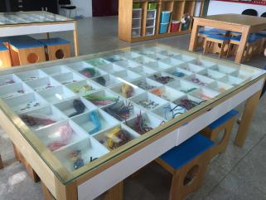  一张桌子可以坐6位学生，需用钢化玻璃，圆角磨边，尺寸实地测量、双方约定 | 10 | 套
2 | 材料收纳矮柜 | 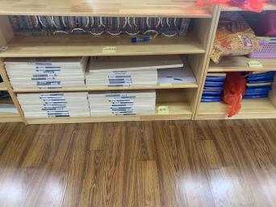  1.2米左右长，尺寸实地测量、双方约定 | 10 | 个
3 | 染布展示橱柜 | 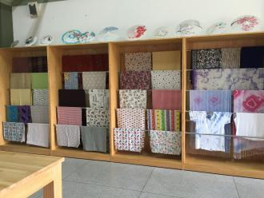  尺寸实地测量、双方约定 | 4 | 个
4 | 画板 | 4K手提马利牌椴木 | 55 | 块
5 | 画架 | 铝合金 大手摇 | 55 | 个
6 | 胶枪 | 小号 | 10 | 把
7 | 剪纸剪刀 | 南鹏剪刀 154毫米长 | 55 | 把
8 | 剪纸垫板 | A3大小 | 55 | 个
9 | 吊顶挂绳 | 2毫米粗细、400米、原色 | 1 | 卷
10 | 吊顶挂绳 | 彩色麻绳2毫米，50米一卷 | 12 | 卷
小 计
保育技能实训室：
1 | 智能仿真婴幼儿技术设备、系统 | 数量及技术参数要求详见附件1（投标时需提供附件报价明细） | 1 | 项
小 计
幼儿园科学教育活动实训室：
1 | 科学探究实训室建置套装（水、植物、动物、人体、空气、力、光、磁、电、声音、结构、机械、地球、宇宙、机器人、现代科技、中国科学文化传承）及配件、环创、教学资源、跟踪服务 | 数量及技术参数要求详见附件2（投标时需提供附件报价明细） | 1 | 项
小 计
合计：
备注：
1、所有物品需符合环保要求；
2、所有桌子、柜子、家具的颜色、款式、尺寸等，须符合甲方要求或双方协商。

附件1：

智能仿真婴儿技术方案

一、技术方案
智能仿真婴儿是世界上最先进的具有无线编程和报告功能的人工智能仿真婴儿，可以配合高校保教保育课程，教师可以运用智能仿真婴儿进行某一知识点的演示与讲解，把抽象的课程内容形象化；同时它也是学前、早教专业的教学辅助设备。学生在学习它的过程中可以提高动手与反思能力，改变未来面对婴儿的束手无策的状态，提升学生照护经验。教师在利用它来教学、实训也能引发教师对课程结构体系的思考，打造一支创新型师资队伍。
- 智能仿真婴儿内置了智能芯片，可辨别操作者对他的照护动作是否正确，如喂奶、拍嗝、换尿布的操作，颈部的芯片可以监测操作者怀抱婴儿时对婴儿的头部是否正确支撑，也可监测到是否摇晃、粗暴对待婴儿；
2.智能婴儿内置了温度感知系统，可感受到所处环境的温度，也会检测到操作者是否为婴儿增减、更换衣物；
3.智能仿真婴儿连接软件可设定两种不同模式满足教师进行日常教学以及实训课程：演示模式和领养模式；
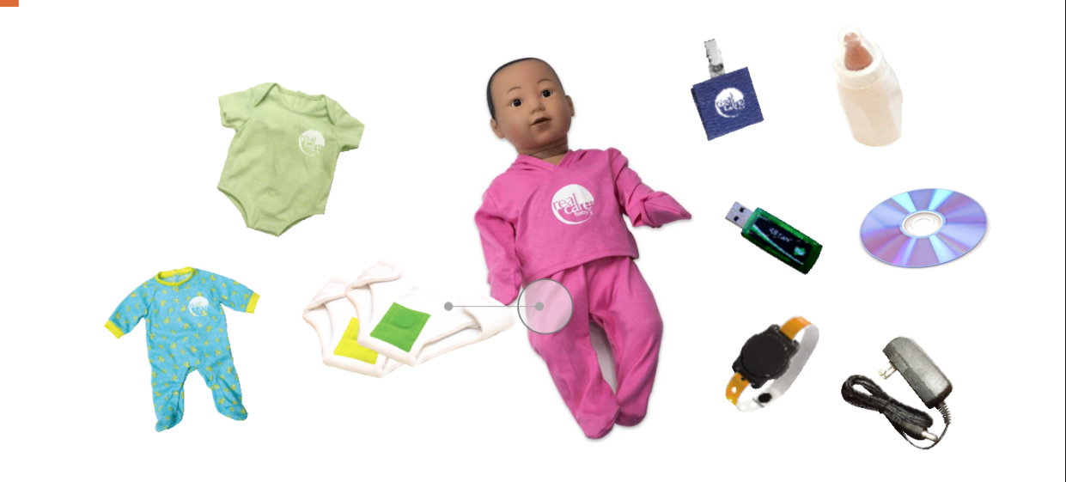
4.演示模式：满足教师根据教学内容进行知识点进行自定义地演示，以及对外进行展示仿真婴儿的各项功能；教师可依据演示模式自定义功能为学生演示婴儿的不同哭声代表不同需求，教授给学生照护婴儿的技能，如：
（1）辨别婴儿的饥饿的哭闹声、如何正确的进行人工喂奶及母乳喂养要点、婴儿的营养需求等；
（2）辨别婴儿拍嗝的需求、婴儿需要拍嗝的原因、拍嗝的正确姿势、拍嗝的时长、婴儿打出嗝的声音等；
（3）辨别婴儿二便的需求、婴儿的生理特点、正确换尿布的方式；
（4）了解婴儿的烦躁不安，培养学生安抚婴儿的正确方式；
（5）了解错误照护方式婴儿对婴儿的伤害与影响；
5.领养模式：满足学生实践教学，智能仿真婴儿包含15个不同难易程度的照护程序，可以模拟8-82天的婴儿的生理特点，教师对仿真婴儿设定程序，学生可领养1-5天，以此为学生提供照护婴儿的经历，使学生深入了解并学习婴儿的生理特点，提高学生对婴幼儿的照护能力，避免错误及粗暴对待婴儿的行为，减少学生工作面对真实婴儿的束手无策。同时，还可以把课程的知识点形象化，提高学生在学习过程中的动手操作和反思能力、培养学生的耐心与责任心。
领养结束后软件后台会产生照护报告，针对照护者的操作过程给出分数做出分析。
学生通过领养智能仿真婴儿可以学习到：
（1）学习婴幼儿不同哭声代表不同需求，婴儿在一日的不同时间段里会有不同的需求，且对于需求的时长也是依据婴儿生理特点的大数据，例如婴儿发出哭闹的声音，学生首先依据哭声辨别他的需求，然后做出相应照护动作，直到婴儿的需求得到满足发出笑声或者打出奶嗝。
（2）学习婴幼儿的日常照护技巧，学生在照护过程中学习并体验正确的怀抱姿势、喂奶姿势、拍嗝姿势、安抚姿势，并体验婴儿的日常照料过程。
（3）从照护过程中自我反思，并能提出真正婴儿和仿真娃娃的不同，并思考需要哪些专业能力；
（4）从照护的过程中反思自己面临的困境，能提出解决方式；
（5）自我评估自己是否能照护婴幼儿的专业能力；
（6）在照护过程中，培养学生的责任感。

教师在进行相关内容教学的过程中，利用智能仿真婴儿进行相关教学可以有效地帮助学生和教师统一进行某一技能的学习和讨论，使抽象内容形象化、教学更加有效。同时，使用仿真婴儿实体实训的方式教导学生更好地掌握知识内容，教师可以根据教学进度设定领养婴儿的难易程度，学生进行进阶式领养照护，照护过程也会产生报告，教师学生根据报告再进行深度学习，使学生掌握更加专业的技巧和照护方式。
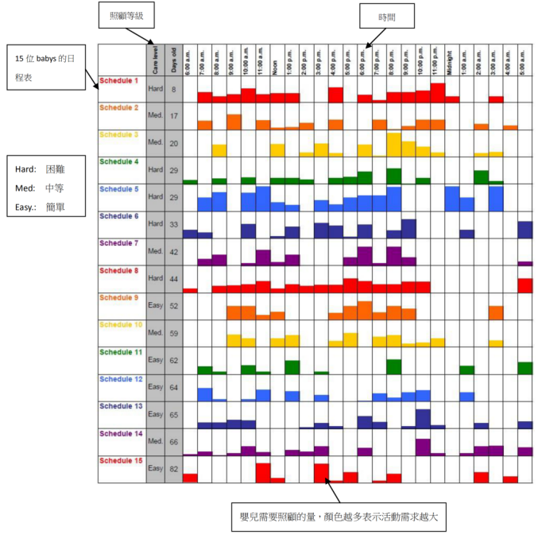
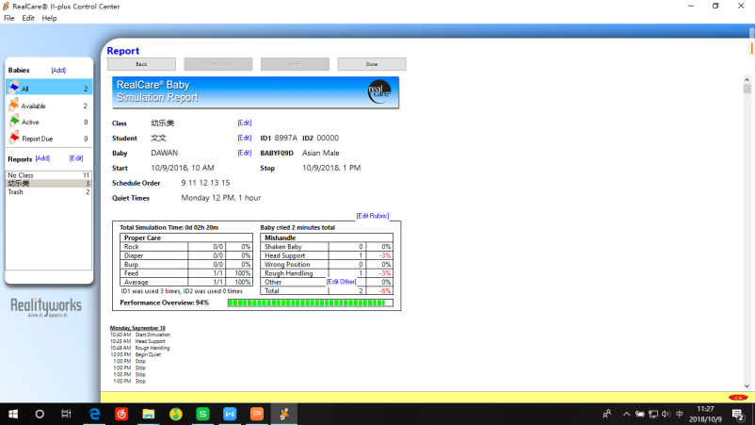
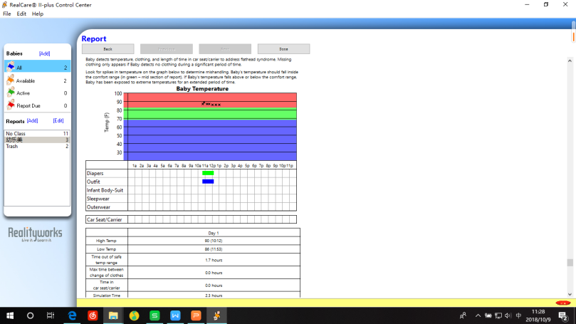

二、技术参数
序号 | 名称 | 技术参数 | 数量 | 单位 | 全费用固定单价（元） | 总价（元）
1 | 智能仿真婴儿 | ★1.需配有1件外出服（含传感器）、1件睡衣（含传感器）、1件连身衣（含传感器）、2块尿布（含传感器）、1个奶瓶（含传感器）、1个母乳喂养胸针（含传感器）、1个学生身份识别传感器、一套操作软件。  2.婴儿模拟人大小和重量与真实的婴儿一致。  3.采用无线设计，可无线控制婴儿模拟人。  4.无电源开关设计，可避免学生自行关闭电源逃避照顾的责任。  5.婴儿模拟人可发出呼吸、哭声、咳嗽声、打嗝声等声音。  6.婴儿模拟人内置电池，充满电后需能至少运行5天。  ★7.婴儿模拟人嘴部内置传感器，当他因饿了而哭泣时，使用奶瓶给他喂奶或者母乳喂奶后，婴儿模拟人可检测到此操作，并发出吃奶的声音。  ★8.婴儿模拟人体内内置传感器，可检测到拍嗝的操作。  ★9.婴儿模拟人体内内置传感器，当他因需要换尿布哭泣时，给他换尿布后会自动停止哭泣。  ★10.婴儿模拟人体内内置传感器，当他因需要人陪他玩耍而哭泣时，照护者轻轻摇晃他一段时候，哭泣会自动停止。  ★11.婴儿模拟人头颈部内置传感器，可检测到照护者是否有支撑婴儿模拟人头部。  12.婴儿模拟人体内内置传感器，可检测到照护者是否有猛烈摇晃婴儿模拟人。  13.婴儿模拟人体内内置传感器，可检测到照护者是否有让婴儿模拟人趴着睡觉。  14.婴儿模拟人体内内置传感器，可检测到照护者是否有让婴儿模拟人处于头低脚高的状态。  ★15.婴儿模拟人体内内置传感器，可检测到照护者是否有虐待婴儿模拟人。  婴儿模拟人体内内置传感器，可检测到周围的温度，并自动记录下来。 | 3 | 个
2 | 智能仿真婴儿实践教学系统 | 1.智能仿真婴儿软件模块可同时控制99个婴儿模拟人；  2.操作软件具有测试婴儿状态功能，测试婴儿各项功能是否能正常使用、是否损坏。  3.软件在连接多个仿真婴儿时，能够定位找到、区分不同身份的婴儿。  4.操作软件需内置至少15个照护程序，并对照护的难易程度有分类。  5.操作软件需具有展示的功能，老师在教学时可选择婴儿模拟人哭泣的原因（包括需要喂奶、拍嗝、换尿布、陪玩），让学员判断婴儿模拟人哭泣的原因并作出合适的照护行为。  6.老师设置照护程序时，最多可设置5天，每天的照护程序可以设置为不同的难度，中间可设置暂停时间。  7.每次照护程序运行完成后，操作软件可自动生成评估报告，评估报告的内容需包含实际和应该喂奶的次数、实际和应该拍嗝的次数、实际和应该换尿布的次数、没有支撑头部的次数、猛烈摇晃婴儿模拟人的次数、错误的姿势的次数、虐待婴儿模拟人的次数，并能自动对学员的照护行为进行打分；  8.教师可利用软件对学生进行分班设置，方便教师对学生及仿真婴儿进行管理；  9.教师可在软件报告中对学生在照护过程进行评语； | 1 | 套
总计

附件2： 科学探究实训室建置方案
主题 | 器材名称 | 数量 | 单位 | 技术参数 | 图片
水 | 水槽 | 6 | 个 | 优质安全塑胶，容积2.5-5升,采用全新PP材料, 抗腐蚀,耐高温, | 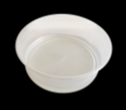
水 | 水流演示器 | 6 | 个 | 圆柱形优质安全塑胶，19*7cm，演示和探究水流漩涡和龙卷风现象 | 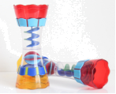
水 | 小船 | 6 | 个 | 彩色优质安全塑胶，可拆卸，船帆、船篷和船体三部分组成，船体长14cm，宽8cm | 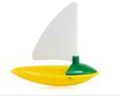
水 | 量杯套装 | 6 | 套 | 四种不同体积的量杯,50ml、100 ml、150 ml、250 ml,筒身每10ml一刻度,采用全新PP材料, 抗腐蚀,耐高温, | 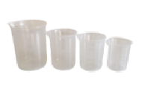
水 | 水温计 | 6 | 个 | 卡通造型，环保塑胶背板，背板有温度刻度，测量范围0~50℃，，使用环境：-10度~60度，可以测水温，亦可测量室温 | 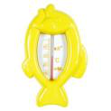
水 | 沉浮子 | 6 | 套 | 每套包含不同形状，由铁、塑料块、木头块组成，探索物体在水中的浮、沉、悬等各种状态 | 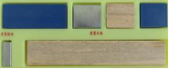
水 | 水车 | 6 | 个 | 优质安全塑胶材质，最高18*40cm，灵活组合式设计，包含漏斗、大小水球转轮和引流器、支柱等 | 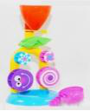
植物 | 果实标本 | 1 | 个 | 21*14cm，安全塑胶彩盒，包括10种果实的标本，坚果、聚合果、长角果、圆果、瘦果等 | 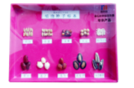
植物 | 传播标本 | 1 | 个 | 21*14cm，安全塑胶彩盒，能够说明种子传播的多种方式：风力、弹力、水力、外力传播等，并附有代表性的植物 | 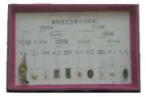
植物 | 植物生长拼图 | 6 | 套 | 木制，环保彩漆，17.5*17.5cm，共4层，分别展示植物的多个发育阶段，每个阶段都由几块木制拼图镶嵌组成。 | 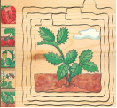
植物 | 西瓜生长排序卡 | 6 | 套 | 双面全彩印刷，18.5*13cm,说明西瓜生长的4个典型阶段 | 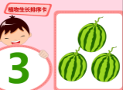
植物 | 葡萄生长排序卡 | 6 | 套 | 双面全彩印刷，18.5*13cm,说明西瓜生长的4个典型阶段 | 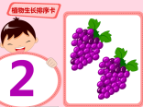
植物 | 棉花生长史标本 | 1 | 个 | 21*14cm，安全塑胶彩盒，棉花生长的四个阶段：种子、幼苗、植株和果实 | 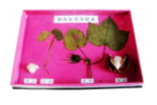
植物 | 玉米生长标本 | 1 | 套 | 有机玻璃包埋，共6块，直观记录说明植物成长的过程，分阶段显示玉米胚根、胚芽、胚轴和幼苗的生长过程，包埋材料重金属及有害化学物质含量执行国家有关安全标准。 | 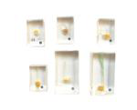
植物 | 卡通耙子 | 6 | 套 | 0.8mm冷轧钢板材质，卡通造型，工程塑胶柄部，环保烤漆，7.3*21cm，用于种植探索 | 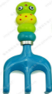
植物 | 卡通尖铲 | 6 | 套 | 0.8mm冷轧钢板材质，卡通造型，工程塑胶柄部，环保烤漆，8*21cm，用于种植探索 | 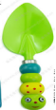
植物 | 卡通方铲 | 6 | 套 | 0.8mm冷轧钢板材质，卡通造型，工程塑胶柄部，环保烤漆，长度约6.5*21cm，用于种植探索 | 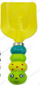
动物 | 动物模型 | 6 | 套 | 安全塑胶材质，食肉、食草等常见动物模型，如狮子、豹子、老虎、羊、牛、长颈鹿、骆驼等，单个尺寸约10*13cm，不少于8种，配绿色植物。 | 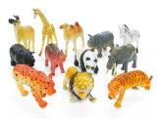
动物 | 恐龙时代-剑龙 | 1 | 套 | 约60*30cm，水性漆逐层上色，软胶材质，纹路清晰，内部填棉，环保耐摔，可水洗。 | 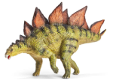
动物 | 恐龙时代-霸王龙 | 1 | 套 | 约60*30cm，水性漆逐层上色，软胶材质，纹路清晰，内部填棉，环保耐摔，可水洗。 | 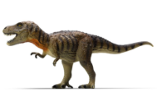
动物 | 恐龙时代-甲龙 | 1 | 套 | 约60*30cm，水性漆逐层上色，软胶材质，纹路清晰，内部填棉，环保耐摔，可水洗。 | 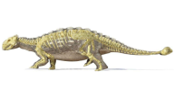
动物 | 恐龙时代-腕龙 | 1 | 套 | 约60*30cm，水性漆逐层上色，软胶材质，纹路清晰，内部填棉，环保耐摔，可水洗。 | 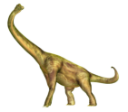
动物 | 节肢动物模型 | 6 | 套 | 黑色塑胶材质，单个尺寸约为4cm，节肢动物（昆虫7种、蝎子1种） | 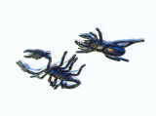
动物 | 天空食物链排序卡 | 6 | 套 | 双面全彩印刷，18.5*13cm,天空食物链动物卡片套装，每种食物链含有3种动物卡片：螳螂-蝉-黄雀 | 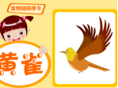
动物 | 海洋食物链排序卡 | 6 | 套 | 双面全彩印刷，18.5*13cm,海洋食物链动物卡片套装，每种食物链含有3种动物卡片：虾-红尾皇冠鱼-鲨鱼 | 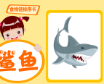
动物 | 草原动物认知卡 | 6 | 套 | 双面全彩印刷，18.5*13cm,草原动物认知卡片套装，通过动物的典型特征辨识动物种类，每套包括3种动物卡片：羚羊、斑马、长颈鹿 | 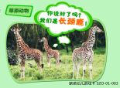
动物 | 青蛙成长拼图 | 6 | 套 | 木制，环保彩漆，14.3*14.3*1.4cm，共4层，分别展示卵、小蝌蚪、尾消失期的幼娃、成蛙四个发育阶段，每个阶段都由几块木制拼图镶嵌组成。 | 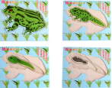
动物 | 昆虫观察镜 | 6 | 台 | 安全塑胶材质、手持，两个观察窗口，镜面直径40mm ，同时观察昆虫的正面和腹部，配有放大镜，昆虫捕捉镊子，虫匙各一个，尺寸12.5cmx10.5cm，5倍放大，带底座的可通风的观察器，用于捕捉和近距离观察昆虫 | 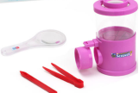
人体 | 眼罩 | 12 | 副 | 20.5*10.5cm,安全面料，卡通图案，适合中国人脸型，遮光效果强，用于探究视觉相关领域的科学概念 | 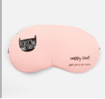
人体 | 神秘袋 | 6 | 个 | 不透明束口抽绳棉质布袋1个，约15*26cm，内装球体、正方体、长方体、圆柱体、圆锥体等10个不同的立体几何形状物体，透过视觉和触觉，让孩子感知并了解几何立体组的特征 | 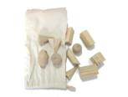
人体 | 显微镜 | 2 | 套 | 工程塑胶材质，约20*27cm，便携式手柄设计，附带标本、载玻片等多种辅助材料或工具,配有带电源的反光镜，正规玻璃镜片，目镜：10X，物镜：10X，30X，60X，用于探究细胞 | 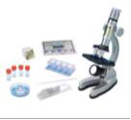
人体 | 器官围裙（儿童型） | 6 | 套 | 一副38*30cm的围裙，立体按比例展示了人体的主要器官肺、心脏、肝脏、肾脏、胃、大肠、小肠器官组件，所有的器官通过魔术贴粘贴，可以取下，围裙底布上有对应的器官线条轮廓图，方便展示和学生直观的认知人体器官的位置、名称和功能，学习健康知识。通过SGS认证。 | 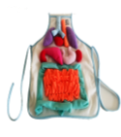
人体 | 感温板 | 6 | 张 | 138*220mm,可任意弯曲的深色液晶感温变色板，遇到不同温度会呈现不同的颜色，演示直观，灵敏度高。在感温板上压一个漂亮的手印，颜色的深浅代表小手每个部位的不同温度。 | 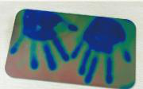
人体 | 3D克隆手模 | 6 | 套 | 手印模益智玩具，优质安全塑料材质，尺寸13*18*6cm，可以DIY各种手印， | 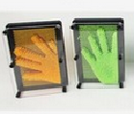
人体 | 牙齿模型 | 1 | 个 | 16*17*12cm，恒牙结构，能清晰辨别结构，上颌和下颌部分，可自由张开、闭合，配牙刷1支，优质塑胶，学习牙齿的结构和如何刷牙 | 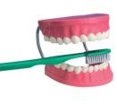
人体 | 水果卷尺 | 6 | 个 | 卡通布质水果外形，测量范围0-150cm，可自动控制收缩 | 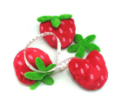
空气 | 火箭发射组 | 6 | 套 | 彩色塑胶，EVA，海绵均采用环保材料，配有便于组装的发射筒，底座，气囊，和火箭。可手持弹射，弹射高度8-12米。EVA火箭4个，尺寸26cm，导气管5个，弹射管4个，链接头10个，底座2个，气囊1个 | 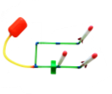
空气 | 扇子 | 6 | 个 | 20*16cm,安全塑胶材质，扇面为卡通动物轮廓，用于探究空气的流动性 | 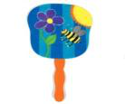
空气 | 飞伞 | 6 | 个 | 上下两个半圆球的安全塑胶材质伞托，直径仅约5cm，安全丝质伞面，随手高抛会放大散开成直径50cm带彩带的降落伞,多种颜色，国家专利 | 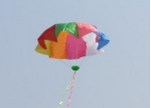
空气 | 悬浮球 | 12 | 套 | 15*4*5.5cm，榉木制带托送风球管1支+直径3cm的2个泡沫球，用于探究空气和肺活量 | 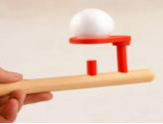
力 | 天平套装 | 6 | 套 | 20cm*14cm*8cm，原木材质，环保漆，彩色卡通小熊造型，小熊两端是平衡臂，附带与重量匹配的蓝色和红色数字砝码各一套，1套多种大小重量的水果：草莓、香蕉、苹果和梨，用于探究平衡和数量关系 | 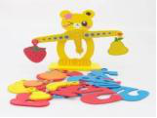
力 | 陀螺 | 6 | 套 | 彩色原木木质,环保漆，表面磨砂，带把手，1套3个，大陀螺4*5cm，中陀螺3*4cm，小陀螺2.5*3.5cm，会倒立旋转，用于探究力、视觉现象和数量关系等 | 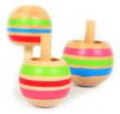
力 | 托盘天平 | 6 | 个 | 14*17*18cm,安全彩色PP材质，圆形可拆卸托盘，高质钢弹簧，底层镀锌板，最大承重2Kg,精度10g。 | 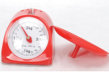
力 | 弹簧小鸟 | 6 | 个 | 带堵头的金属立杆1跟+原木底座一支，高41cm，底座直径6cm，配1支带弹簧的啄木鸟，啄木鸟为木质，彩色羽毛，用于探究重力和弹力 | 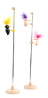
力 | 闯关机关 | 6 | 盒 | 原木材质，环保安全漆，含100片多米诺骨牌，单粒3*5cm，用于探究力的传递和空间建构 | 
光 | 手持式三棱镜 | 1 | 个 | 100*30*30*30mm等边长，用于探究光的分解 | 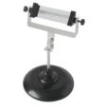
光 | 平面镜 | 12 | 个 | 150*105*1mm,PVC材质，圆角单面镜面，背面彩色环保漆喷涂，用于探究镜面成像和光的反射、折射等 | 
光 | 望远镜 | 6 | 个 | 安全塑胶彩色外壳，收起 18.5*4cm，拉出25.5*4cm，可调焦，由镜筒、镜身、镜片等组成，单筒多层镀膜, 出瞳直径14，视场 98-400，有效距离1000米以上 | 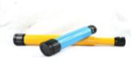
光 | 万花筒 | 6 | 个 | 5*5cm，安全原木材质镜身，亚克力玻璃多棱镜头，通过30个“蜂眼”般的镜头看到多个景物影像重叠 | 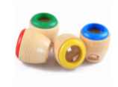  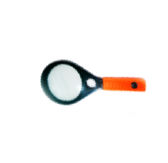
光 | 放大镜 | 6 | 个 | 12.5cm,优质塑胶直柄+玻璃镜片，两种放大镜面，大径面50mm，放大率Γ=250/f
光 | 手电筒 | 6 | 个 | 11*5*4cm，安全塑胶材质，彩色卡通动物造型，2颗LED灯泡，含手压发电装置，用于探究光和机械传动产生电能的转换 | 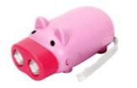
磁 | 磁性套装 | 6 | 套 | 含3*8cm磁人13*10cm四伏磁环1个，21*17cm马蹄磁铁1个，5.5*10cm磁力小车1个，7.5*3cm磁铁1对，底座磁力迷宫托盘1个，用于探索磁力系列实验 | 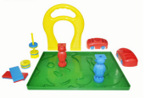
磁 | 指南针 | 12 | 个 | 约4*1.5cm，原木材质，环保彩漆，卡通造型外壳镶嵌直径约1.5cm的指南针1枚，在地球的磁场中受磁场力的作用下，一端指南一端指北 | 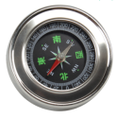
磁 | 磁力钓鱼游戏 | 6 | 个 | 30*23*4cm，木制拼插彩色图案鱼缸，24cm带绳的磁性钓鱼竿，配有若干条各种原木材质彩色卡通造型小鱼，用于探究磁性、空间和视觉能力。 | 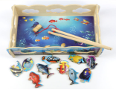
电 | 能量棒 | 6 | 套 | 长325mm，直径24mm，采用ABS和亚克力材质，内置3节AG13纽扣电池，无论是一个还是多个孩子手牵手，只要形成回路，能量棒就会闪闪发亮并发出神秘的响声，用于探究电路 | 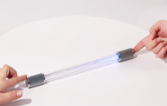
电 | 电子积木 | 6 | 套 | 包装规格包含基础电学套件，声控套件，触控套件。环保ABS材质，子母扣连接，每套包含多种电子元件。可实现手控制、声控、电控、磁控、灯多种控制方式，不少于118种拼法。 | 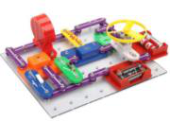
电 | 金属探测仪 | 6 | 个 | 长30cm,彩色塑胶把手，检测探头面积大，配蜂鸣器和电路板，开关控制，灵敏度可调节，电磁感原理来探测金属，遇到金属物会振动和声音报警，用于探究材料和电磁感应等科学 | 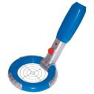
声音 | 音叉 | 6 | 套 | 22cm手持木柄金属制“Y”形音叉1个，17.5cm的橡皮击槌1支，敲击音叉，会发出嗡嗡声，演示声音的发生 | 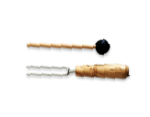
声音 | 三角铁 | 6 | 对 | 安全金属材质，边长15cm，附带一根打击棒，手感光滑，用于探究声音 | 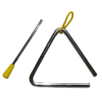
声音 | 沙锤 | 6 | 个 | 握柄长11cm，锤壳椭圆体内径6cm，里面为安全沙砾，原木材质，环保漆彩色卡通图案，用于探究声音 | 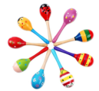
声音 | 双面听诊器 | 6 | 套 | 界面直径44mm，传音清晰,无杂音;振动膜片采用日本优质材料，耐磨性好，传音效果极佳；耳挂组中的弹簧钢片采用进口钢片料，可按不同脸型的大小自由调节，弹性柔软,不易断裂；Y管采用PVC料,耐寒性好，不易老化硬化；彩色软耳塞舒适柔软，无压迫耳骨之痛感；用于探究声音和人体 | 
声音 | 小鼓 | 1 | 面 | 直径约20cm，高度16cm，原木材质鼓身，天然牛皮覆鼓，五金铆钉连接，金属背带环，配1根木制圆头鼓槌， | 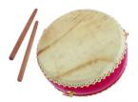
结构 | 齿轮积木 | 6 | 套 | 安全塑胶材质，包括各种规格的梁、齿轮、轴、销、链条等零部件，可实现几十种齿轮模型搭建 | 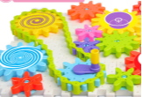
结构 | 吸吸乐 | 6 | 套 | 25*24*5cm，包含54个吸吸乐，优质安全塑胶塑料材质，可自由拼装各种形状的积木玩具，多种颜色，锻炼孩子的动手能力和想象能力。 | 
结构 | 百变插珠 | 6 | 套 | 安全塑胶材质，28*16cm，4种同等粗细不同长度的杆，14.4厘米杆子6根；9.4厘米杆子18根；6厘米杆子8根；3.7厘米杆子4根；4种颜色36粒积木球，球体有很多洞眼，可自由拼插组装，用于探究立体空间 | 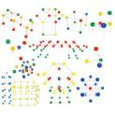
机械 | 多功能螺丝车 | 6 | 套 | 原木材质，环保漆，约30*11*10cm，木制车身结构，超大塑胶轮子，6个可以拆卸的螺母，配有螺丝刀、扳手和锤子等木制工具各1支，配有拖绳1根，可反复自由拆装成各种造型； | 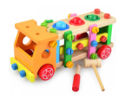
机械 | 梦想螺母 | 6 | 套 | 原木材质，环保彩漆，包括数十块带孔组合板、连接杆、正方形拼装块、螺母和螺帽，4个大车轮，4个小车轮，1把螺丝刀、1把扳手，可以自由拼装望远镜、照相机、手推车、工具箱、直升机、电视塔、坦克等十余种造型。 | 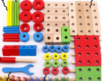
地球 | 地球仪 | 6 | 套 | 直径14cm，塑胶材质可拆卸底座，由12条纸瓣纯手工黏贴而成，经纬网误差控制在2mm以内，球胆、支架和底座均采用环保优质塑料，地图表面采用环保漆，各地形要素严格按照统一的比例设计，由国家测绘局审定；地球球面为彩色中文版式标准世界地图，含七大洲、四大洋、世界各国疆域及重要城市 | 
地球 | 磁性中国地图 | 2 | 套 | 高档木材、环保水性漆，40*30*0.6cm，正面铁板底，磁铁可吸在表面，背面带磁性，有底图，显示祖国各个行政区的名称、简称、特色图案，卡通造型，带底图，方便幼儿认知。 | 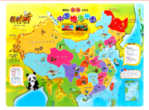
地球 | 磁性世界地图 | 2 | 套 | 高档木材、环保水性漆，40*30*0.6cm，正面铁板底，磁铁可吸在表面，背面带磁性，有底图，方便幼儿认知世界和国家。 | 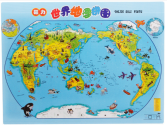
地球 | 时钟 | 6 | 套 | 原木材质，环保彩漆，约21*20.5*7.2cm，中空月亮造型，配有底座，112种彩色圆柱显示刻度，认识数字、分针、时针和时间 | 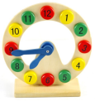
地球 | 矿石套装 | 1 | 套 | 14种,绿萤石，红碧玉，冰洲石，燧石，粉晶，  蓝线石，黑曜石，赤铁矿，火山渣，页岩  纤维石膏，硅化木，白色大理石，磁铁矿,每块约2-3cm，塑料带盖盒子包装，每个盒子共15个格子 | 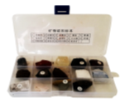
宇宙 | 星座认知卡 | 6 | 套 | 双面全彩印刷，18.5*13cm,每套含6个具有典型特征的星座：北斗星、猎户座、仙后座、天琴座、天马座、天蝎座。 | 
宇宙 | 天气记录表 | 1 | 套 | 420*594mm，彩色，包含记录区和图示区，用于记录每周的天气状况。 | 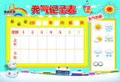
宇宙 | 太阳能动力套件 | 6 | 套 | 含彩色环保木质件13个，马达1个；马达轴齿1个；太阳能板1个，成品尺寸140*85*65mm，接好电路后，放到阳光下照射，电机能转起来，用于探究太阳能、结构和力学 | 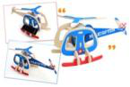
宇宙 | 雨云 | 6 | 套 | 安全塑胶材质，11*8*7.5cm，立体云朵造型，配有流水孔，用以演示雨的形成和水的流动 | 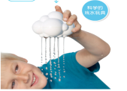
宇宙 | 沙漏 | 6 | 套 | 4*9.5cm,安全塑胶材质，细腻彩色沙子，1分钟、3分钟、5分钟，用于探究时间和物质的流动性 | 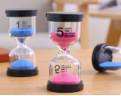
宇宙 | 化学科学套装 | 6 | 套 | ABS材料，20*16*6cm，每套包含试管、试管架、滴管*2、烧杯、小苏打、量勺、漏斗、PVA胶水等，可以制作化学小实验，锻炼孩子的智力开发能力。 | 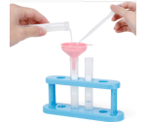
宇宙 | ph试纸 | 6 | 包 | 彩色卡纸，PH值范围1-14,内附1张色彩对照卡，试纸条5*0.8cm，试纸条浸入溶液中，取出对照即可得知液体的酸碱度 | 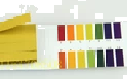
机器人 | 声控机器人 | 2 | 套 | 20*13cm，声控感应，音乐语音灯光功能，360度旋转手臂，万向轮驱动遇到障碍自动绕行，可以端载物品 | 
机器人 | 涂鸦机器人 | 6 | 套 | 安全环保塑料，17.5*16.5*16.3CM，将机器人放在一张纸上，可以创造出各种有趣的图案，可以培养孩子的动手动脑、智力开发能力。 | 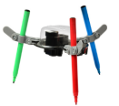
现代科技精品系列 | 机器人 | 1 | 套 | 35*32.5*16.5cm，应用生物形态学制作，头部、手和脚部配有感应器，可以编程，眼部、手部会闪灯，能够接受人的指令做出反应，如抓取玩具筒、走路、跳舞等几十个动作，可以智能对话、唱歌、跳舞、说外语、科普知识学习等，配玩具桶和遥控器各1支 | 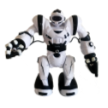
现代科技精品系列 | 磁悬浮地球仪 | 1 | 套 | 有标准审图号，整体尺寸38*32cm，全塑球体直径20cm，外覆PE膜.半透明ABS注塑的球胚，带保护支架和电源，底座和支架采用安全环保材料镀铬，支架顶部配有节能彩色灯，通过电磁感应等原理让球体悬浮在空中，地图表面采用环保漆，各地形要素严格按照统一的比例设计，由国家测绘局审定；地球球面为彩色中文版式标准世界地图 | 
现代科技精品系列 | 天文望远镜 | 1 | 套 | 铝合金外壳， 360度可旋转双镜头，带三脚架，反射式焦距:700mm,通光口径：60mm.配有3只目镜:H20mm,H12.5和SR4MM,最大放大倍率525.含1.5x正像镜，3x巴洛增倍镜，90度天顶镜  ，1.25米两段式铝合金三脚架１支，配筒型遮光罩１支，托盘１支 | 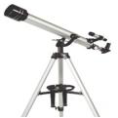
现代科技精品系列 | 三球仪 | 1 | 套 | 安全塑胶底座，最大长度43cm，发光体直径11cm左右，内含照明灯泡，月相盘，有24节气、12月份、四季，齿轮联动，地球倾斜地在轨道上绕日旋转，用于演示太阳、地球、月亮的关系和与此相关的天文现象 | 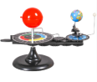
现代科技精品系列 | 高速火车 | 1 | 套 | 安全合金材质，按照真车原型比例缩小，分离式车厢单节车身9~11cm，一套4组，可分段自由组合，双头车厢磁性连接，总长40余cm，并有回力功能，用于探索陆地交通工程科技 | 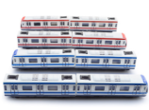
现代科技精品系列 | 高速工程车 | 1 | 套 | 53*32cm，机械臂可伸缩，可遥控可编程，680度旋转，大铲头，双橡胶履带，双液压油杆 | 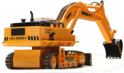
现代科技精品系列 | 航空母舰 | 1 | 套 | 安全材质，按照航母原比例缩小，70*21cm，用于探索海上交通和军事工程科技 | 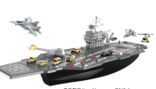
现代科技精品系列 | 陀螺飞行器 | 1 | 个 | 42*42*9CM，配置 飞行器、室内保护罩、室外保护罩、遥控器带液晶显示器、7.4V锂电池、充电器、备用风叶*4、螺丝刀、（30万像素摄像头、2G内存卡、读卡器、带摄像头版本），能在室内及室外飞行，飞行时间8分钟，遥控距离100米以上。用于探究天空交通工程科技 | 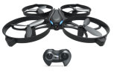
现代科技精品系列 | 人体骨骼模型 | 1 | 套 | 安全塑胶材质，高度85cm，配有底座，金属支撑杆等，男性成人骨骼，包括头颅骨、脊柱、胸廓、上肢骨、下肢骨等，四肢关节可以活动和拆卸，头盖骨可以拆开，可以模拟人体的大部分动作 | 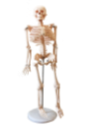
现代科技精品系列 | 平衡小丑 | 2 | 套 | 包装规格28*22*4cm，具有万向平衡功能，带有底座和支撑杆、平衡球、可活动关节小丑1支，可自由组装拆卸，用于演示力学平衡 | 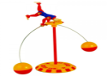
现代科技精品系列 | 四合一镜子套装 | 1 | 套 | 优质塑胶材质，包括凸透镜、凹透镜、凸面镜和凹面镜，直立式，镜面直径9cm,用于探究光经过不同镜面之后产生奇妙的变化。 | 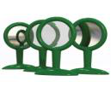
现代科技精品系列 | 吊机 | 1 | 套 | 原木材质，环保漆，40*40cm,模拟杠杆原理，通过支架部分滑轮起吊，下放物件来完成吊运，含塔架、起重臂、转轮臂等构件，驾驶员仓和2个配重块，底座可以拆卸，驾驶舱可调节 | 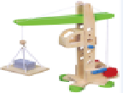
现代科技精品系列 | 滑坡效应 | 1 | 套 | 滑坡尺寸39*34*10.5cm，环保木材，5层轨道设计，配5辆4*3cm彩色小车，用于探索重力和惯性 | 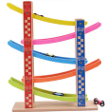
现代科技精品系列 | 多人传音 | 1 | 个 | 不锈钢耳挂，锌合金听头，含名字牌1套 ，可同时供4个小朋友人同时听一个人的心跳和呼吸，4个耳塞和封闭的胶管连接起来就可以同时听到清晰的声音，用于探究声音和人体 | 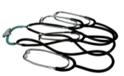
中国科学文化传承系列 | 造纸机 | 1 | 台 | 38*11.5*28.5cm，配有磨浆筒、造纸机身、滚印筒、夹板、滤网等，用废纸造出纸张，附送颜料、彩笔与造纸工具若干 | 
中国科学文化传承系列 | 活字印刷 | 1 | 套 | 32个小印章，每个刻有单独的汉字，如幼儿科学探究乐园等，优质原木材质，字体为塑胶凸印，3*3cm，可以自由排列组合，用于体验排列组合和活字印刷 | 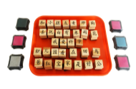
中国科学文化传承系列 | 竹简 | 1 | 个 | 天然竹片、手工编织而成，单片240*1.5*3.4cm由数十竹片抛光编制，激光沉雕校勘版国学启蒙内容三字经,全长24*52cm | 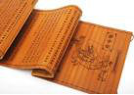
中国科学文化传承系列 | 司南 | 1 | 个 | 一个19*19*3cm木制底座，一支3*12cm木杓，底座铜金粉面漆喷涂，印有十天干，十二地支、四卦，标示二十四个方位。木杓底开槽，按极性放一块磁石。把杓放在光滑的底座平面上，杓柄自动指向固定的方向，这个方位就是南方。 | 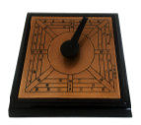
中国科学文化传承系列 | 日晷 | 1 | 个 | 约32*18cm，木质，利用日影测定时刻的装置，地平式日晷，带晷针1支和晷面1个，喷漆晷面，白色不均匀刻度盘， | 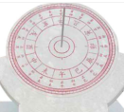
中国科学文化传承系列 | 编钟 | 1 | 套 | 金属浇筑，45*7*27cm，铜木结构，悬挂青铜钟分两层以大到小而排列，共12件编钟组成，上层为钮钟，下层为甬钟，不同大小扁圆钟按照音调高低排序，编钟均用铜钩悬挂，配敲槌1根 | 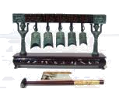
中国科学文化传承系列 | 纺织套装 | 1 | 套 | 36.5*15*13.5cm儿童织布机一台，将一把梳放在线架上，缠出一道道经线，然后将绕了线团的飞梭从经线中间穿过，经纬相交后用另一把梳将交点梳下，反复操作，支出一块小布，用于体验古代人的纺织术 | 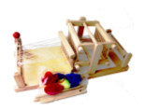
配件与工具包 | 螺丝刀 | 1 | 支 | 约22*4cm，双色防滑橡胶手柄，配3mm,4mm,5mm铬钒合金钢材质刀杆各1支，一字十字两用，表面防滑防磁处理 | 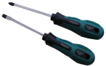
配件与工具包 | 专用托盘 | 6 | 个 | 33*25*1.8cm，安全树脂仿瓷材质，耐磕碰、耐腐蚀使用温度：-20~120度，用于整理探究材料 | 
配件与工具包 | AA电池 | 1 | 套 | 镍镉可充电电池，标准电压: 1.2，额定容量: 600毫安，外型尺寸: 14.5*50.5，循环寿命: 1000次 | 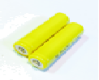
配件与工具包 | 多用充电器 | 1 | 个 | 22*12*6.5cm，4通道，可充AA/AAA/9v电池 | 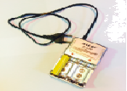
环境创设 | 学具箱 | 44 | 个 | 彩色PP材料，20*44*45cm，全封闭型防尘，抽屉透明，瓷白框，抗压，底部经络凹口和顶部凸口吻合，层数可以随心搭配，贴有主题卡通图案标签 | 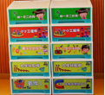
环境创设 | 展架 | 4 | 组 | 白色木制展架,尺寸：77*77*39cm，每块搁板最大承重13kg,采用环保高密度板材，简洁时尚,用于摆放大型展品 | 
环境创设 | 实验台 | 6 | 组 | 白色木质实验台，尺寸：55 *55 *45cm，最大承重25KG，采用环保高密度板材，简洁时尚,用于摆放大型展品和探究实验。 | 
环境创设 | 标识墙 | 1 | 套 | “蒙诺科探乐园”主题字+LOGO，厚度：2mm+3mm，双层彩色亚克力贴面、尺寸：30*30cm | 
环境创设 | 环创墙贴 | 1 | 套 | 环保PVC材质，可粘贴到平滑材质表面，底胶为移动胶，可多次重复粘贴，用于增加科探乐园氛围。 | 
环境创设 | 会说话的绘本墙 | 12 | 幅 | 一套12幅科学互动产品，单幅29.7*42cm,材质选用环保塑料相框，配备无痕钉，图片全彩印刷，内页可以更新，融合STEM+ARTS理念,内置科学绘本、音频视频和互动游戏，二维码识别技术。 | 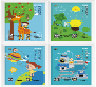
环境创设 | 小象身高墙 | 1 | 张 | PVC半透明材质，彩色异形，尺寸：109*66cm，刻度:50-150cm,用于测量身高 | 
环境创设 | 小象多功能记录板 | 1 | 张 | 软白板材质，彩色异形，尺寸：75*45cm,可反复擦写，可用于记录课程进度、分组化教学等多种用途 | 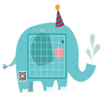
教学资源 | 教师指导用书 | 3 | 套 | 大16K，胶装覆膜，彩色封皮，正文黑白印刷，每套包括大中小班各1册，共9册。96节课，1000个游戏活动，满足3年循环开课使用，独家科学亲子嘉年华活动方案，首创的中国科学文化传承、首创科幻创想课程。 | 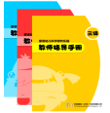
教学资源 | 亲子手册 | 6 | 套 | 全彩印刷，和操作材料、科学探究活动一一对应，24K，每套3册 | 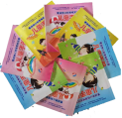
教学资源 | 儿童学习证书 | 100 | 张 | A4，157K铜版纸彩色印刷 | 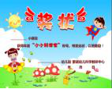
服务 | 培训及直播服务 | 1 | 批次 | 不少于1个工作日的入园安装培训+每周一期小象直播在线培训，含新手区、教玩具精讲、课程精讲、大咖分享课、认证系统等，运用全球领先的探究式学习、学习金字塔、翻转课堂、案例教学、混合式学习等方法论，不限人数，每位老师独立开设账户，累计12次课时并考核合格者颁发结业证书 | 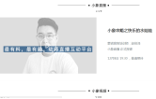
服务 | 铜牌 | 1 | 块 | 省部级课题组联合颁发唯一编号的“幼儿创客教育实验基地”铜牌，40*60cm，腐蚀工艺 | 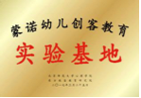
服务 | 包装及物流 | 1 | 次 | 专线物流送货上门 | 
服务 | 蒙诺云空间多媒体课件 | 1 | 个 | 蒙诺云空间科学探究类多媒体课件使用及下载，不限时间、不限并发数 | 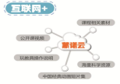
服务 | 幼师测评系统 | 1 | 学期 | 职业测评系统使用权一学期，含30个测评名额，每个价值240元，互联网+学前教育人才测评系统。依托数据库的常模分布，通过能力、人格和职业价值观三个维度施测，指导从业者预测、诊断和评估自己，帮助幼儿园优化人力资源，选人、育人、留人。 | 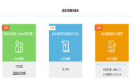

第五章：询价响应文件的组成及格式

询价响应文件

项目名称：

项 目 编 号：

询价供应商（盖章）：

年月日

1、实质性资格证明文件目录
文件1 法人或者其他组织的营业执照等证明文件，自然人的身份证明（复印件）
文件2 上一年度财务状况报表（复印件，成立不满一年不需提供）
文件3 依法缴纳税收和社会保障资金的相关材料（复印件）
文件4 具备履行合同所必需的设备和专业技术能力证明材料（原件，格式见附表）
文件5 参加政府采购活动前 3 年内在经营活动中没有重大违法记录的书面声明（原件,格式见附表）
文件6 法人授权书（原件）
文件7 询价文件中规定要求提供的证明材料和投标人认为需要提供的其他材料
注：上述复印件均需加盖投标单位公章。

具备履行合同所必需的设备和专业技术能力的书面声明（格式）
我公司郑重声明：我公司具备履行本项采购合同所必需的设备和专业技术能力，为履行本项采购合同我公司具备如下主要设备和主要专业技术能力：
主要设备有：。
主要专业技术能力有：。
供应商名称（公章）：

日期：年月日

参加政府采购活动前 3 年内在经营活动中没有重大违法记录的书面声明（格式）

声 明

我公司郑重声明：参加本次政府采购活动前 3 年内，我公司在经营活动中没有因违法经营受到刑事处罚或者责令停产停业、吊销许可证或者执照、较大数额罚款等行政处罚。
供应商名称（公章）：
授权代表签字：
日期：年月日

法人授权书（格式）

本授权书声明：公司的_______ （法定代表人姓名）_______职务代表本公司授权（被授权人的姓名）______ (职务)为本公司的合法投标代表，就参加标的内容的投标、签订合同以及合同的执行、完成和纠纷处理，以本公司名义处理一切与之有关的事务。
本授权书于年月日签字生效，特此声明。
法定代表人签字：
职务：
单位名称：
地址：
投标代表（被授权人）签字：
职务：
单位名称：
地址：
投标人（单位公章）：

日期：

第六部分 报价单及有关承诺、说明
盐城幼儿师范高等专科学校：
我单位愿意按照本询价文件（YCYZ）的要求和下面的报价提供所需商品和服务，并保证所供商品为原厂原配产品。
一、报价单 货币单位：人民币元
序号 | 项目名称 | 品牌、型号及配置参数相关说明（可附页） | 数量 | 报价单价 | 报价金额 | 不同于项目需求的说明（技术参数、商务条款偏离情况）（可附页）
合计人民币（大写）： 小写：
供货期限：合同签定后日内完工，并达采购人使用（验收）要求。
注：1.报价单必须认真填写，包括产品的品牌、型号、配置参数、价格、数量、质保、培训、项目实施时间等详细说明。
2.单价和总价均应包括全部设备价、包装费、运输、安装、调试、培训、技术服务、必不可少的部件、标准备件、专用工具等费用，以及已支付或将支付的营业税和其它税费。
3.请提供本询价文件要求设备详细的配置清单及分项报价，包括标准件及选购件。
二、承诺及说明：
报价人（单位公章）：
法定代表人或授权代表（签字或盖章）：
年月日
询价文件中规定要求提供的证明材料
和询价人认为需要提供的其他材料

